

НАШИ ДОСТИЖЕНИЯ

Праздники заканчиваются, а это значит мы возвращаемся в штатный режим. За 2 месяца прошло много интересных, а главное важных мероприятий, о которых мы не может не поделиться. Открытие месячника спортивно-массовой и военно-патриотической работы, лыжня России, наши победы и личные достижения. Все это в этом выпуске.

В рамках XVI Фестиваля патриотической песни " Отчизны верные сыны" среди воспитанников кадетских(казачьих) классов и юнармейских отрядов общеобразовательных организаций Оренбургского района, посвящённого 90-летию со дня рождения первого космонавта Юрия Гагарина, 35-летию вывода Советских войск из Афганистана прошёл творческий конкурс " Юность в погонах". Попова Дарья, воспитанница кадетского класса Ивановской школы заняла 2 место!

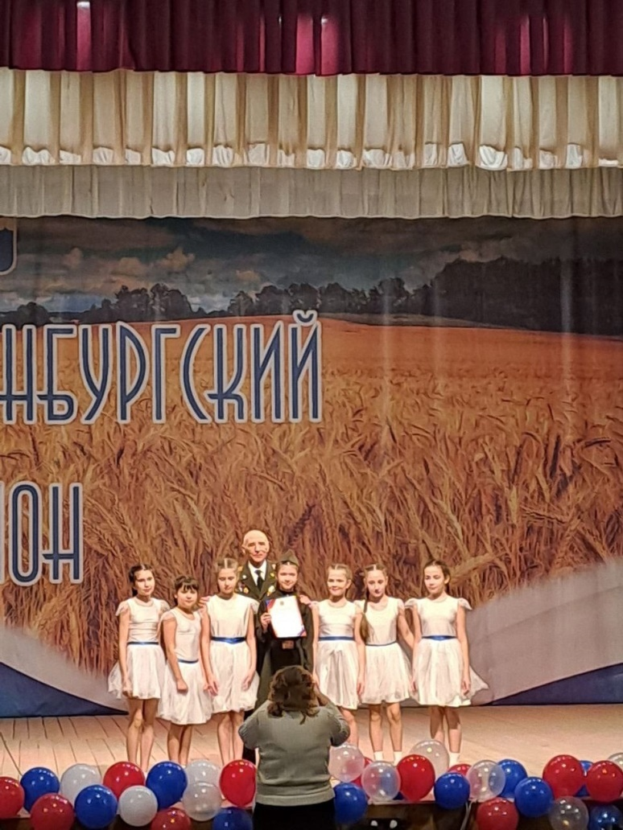



10 февраля на территории нашей школы провели «Лыжню-России 2024». Участие приняли родители и учащиеся 5-11 класса. Также прошёл школьный этап муниципального конкурса Мама, папа, я - спортивная семья. Соревнования прошли между семьями 3а и 3б классов

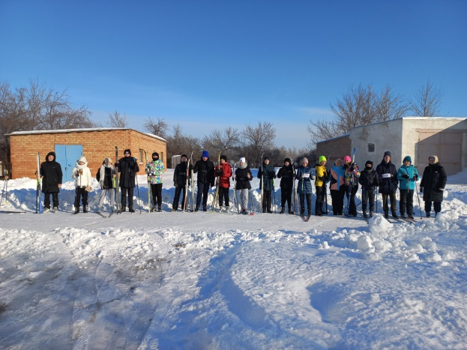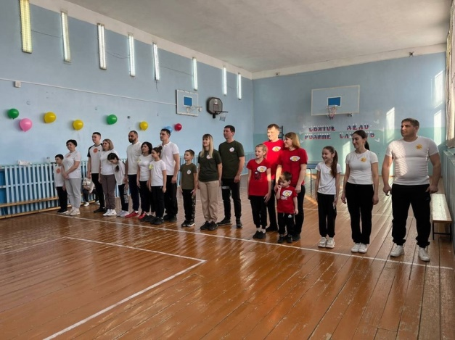

9 и 10 февраля проходила, ставшая уже традиционной, акция "Корзина доброты", организованная Ивановским казачьим обществом. В ней уже неоднократно принимали участие в качестве волонтеров школьники Ивановской школы. И в этот раз обучающиеся 8 и 9 классов собрали более 160 кг продуктов питания. Часть из них сформирована для нуждающейся категории жителей с. Ивановка, а часть собрана для отправки в зону проведения СВО. Благодарим ребят за активную жизненную позицию.

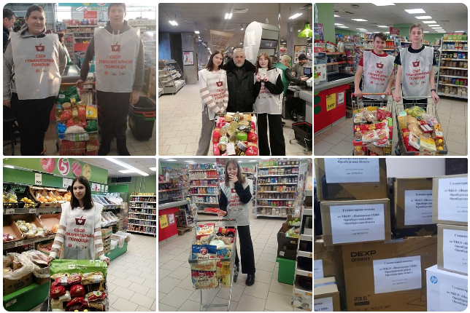



15 февраля в нашей школе прошёл день единых действий: уроки мужества, Пост номер1, поздравления ветеранов.  
  
15 февраля 1989 года – день вывода советских войск из Афганистана. Это не только праздник, но еще и день скорби, памятная дата, которая никого в России не оставит равнодушным.  
В этот день мы чтим погибших и выражаем глубокое признание тем, кто вернулся живым, тем, кто прошел трудными дорогами Афганистана, людям с высоким чувством гражданского долга и солдатского мужества.

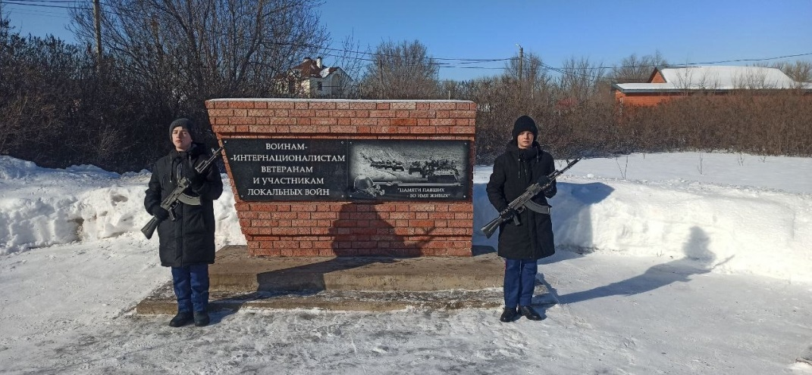

17 ФЕВРАЛЯ В С. ИВАНОВКА ПРОШЛО ТОРЖЕСТВЕННОЕ ОТКРЫТИЕ МЕМОРИАЛА ВОИНАМ-ИНТЕРНАЦИОНАЛИСТАМ, УЧАСТНИКАМ ЛОКАЛЬНЫХ ВОЙН.

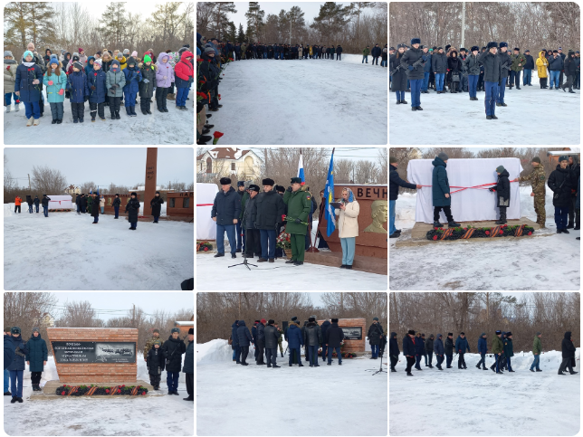



20 февраля в Ивановской школе произошло знаменательное событие – торжественное открытие «Парты Героя» в честь выпускника нашей школы Ананьева Сергея Александровича, погибшего в ходе выполнения специальной военной операции на территории Украины. Торжественное открытие началось с выноса знамени и гимна Российской Федерации. «Парта Героя» – это ученический стол, на котором размещена фотография Героя, информация о фактах его биографии и заслугах. На открытии «Парты Героя» приняли участие почётные гости:  
Байбулатов С.Т. - глава МО Ивановский сельсовет;  
Коваленко А.П. - президент Международной организации "Офицеры России";  
Тимофеев А.С. - председатель совета депутатов Ивановский сельсовет, советник президента Международной организации "Офицеры России";  
Одноклассники Сергея Александровича.

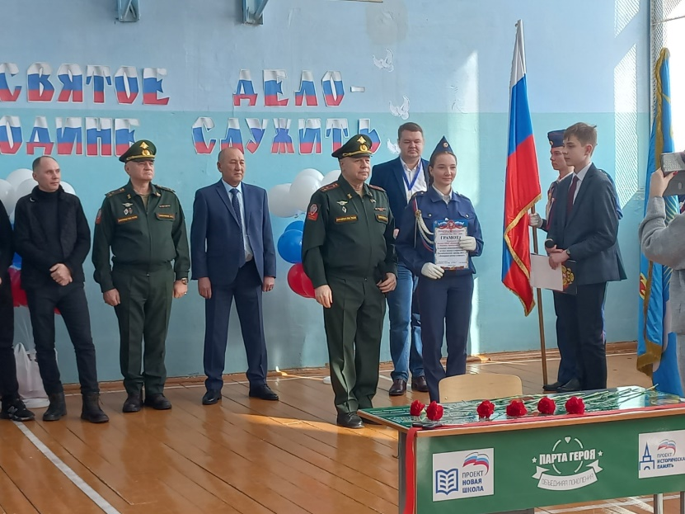

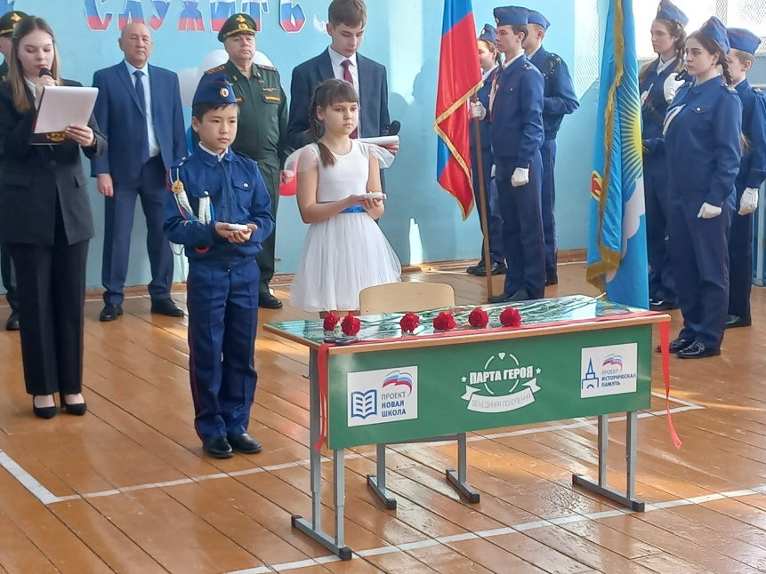

 В День Защитника Отечества директор Ивановской школы А.И. Трубецкой, совместно с главой МО Ивановский сельсовет С.Т. Байбулатовым, атаманом Ивановского казачьего общества С.В. Федюниным и кадетами нашей школы возложили цветы у памятника в с. Ивановка.  
В честь праздника поздравили ветерана Великой Отечественной Войны Н.П. Санкова и ветеранов локальных войн.  
 А также вместе с Международной организацией "Офицеры России" приняли участие в торжественном митинге у памятника Героя России Александра Прохоренко.

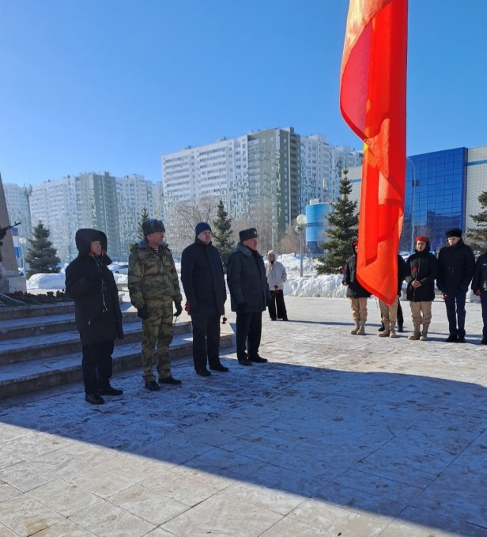

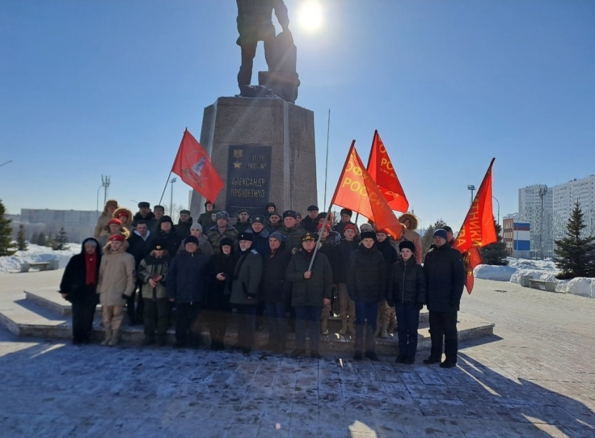



Межрайонный турнир по волейболу в п.Акбулак, посвящённый Дню семьи.  
Лучший игрок! Тетеркина София 🥇  
Наши девочки заняли первое место!🥇🥇🥇

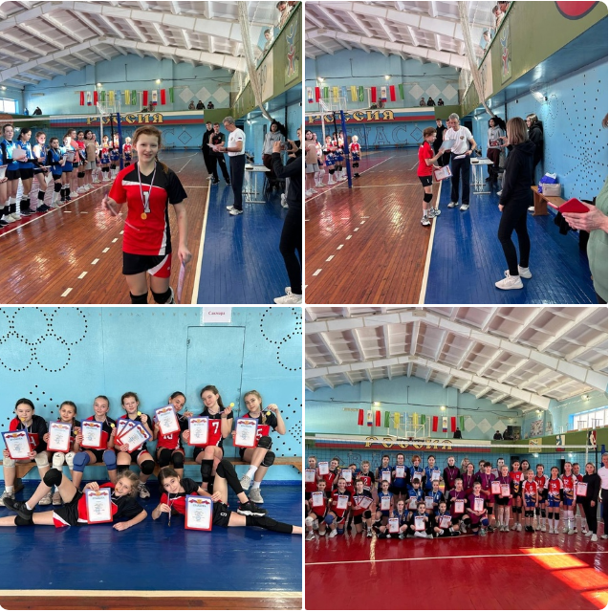



И завершая этот насыщенный патриотическими мероприятиями месяц, хотим поздравить с праздником Защитников отечества. Этот праздник наших мужчин: дедушек, пап, дядей, мальчиков и даже некоторых женщин. Защитник должен быть смелым, сильным, ловким, не бояться ни каких трудностей, преодолевать любые препятствия, помогать товарищу, в любой ситуации прийти на помощь своему другу, поддержать его. Защитники есть в каждой семье, хочется пожелать всем мирного неба, здоровья, удачи и всех жизненных благ.

**С ПРАЗДНИКОМ!!**







Активисты «Движения Первых» спешат поздравить земляков-срочников с 23 Февраля! И отправить теплые и сладкие подарки! Весточка с родной земли! Пусть годы воинской службы пролетят незаметно! Пусть рядом будет крепкое плечо боевого товарища! Вам дорогие солдаты: крепкой выдержки, терпения и мужской силы. С праздником наши защитники!

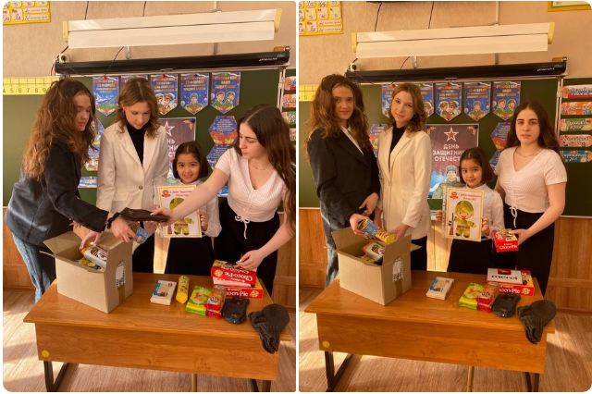

Наши будущие Защитники принимают поздравления 💗💗💗...

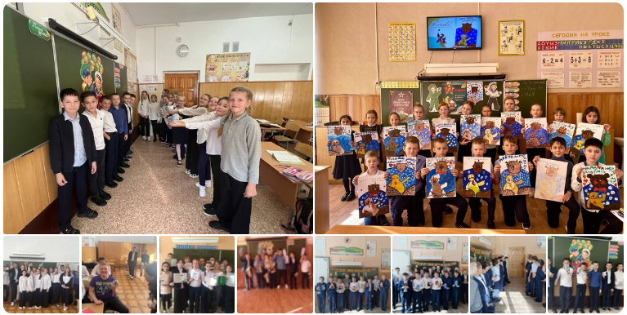

С целью популяризации государственной политики в сфере защиты семьи и сохранения традиционных семейных ценностей Указом Президента России 2024 год объявлен Годом семьи. В связи с этим в нашей школе проходит акция! Уважаемые ребята, и коллеги приносите фото своих семей.

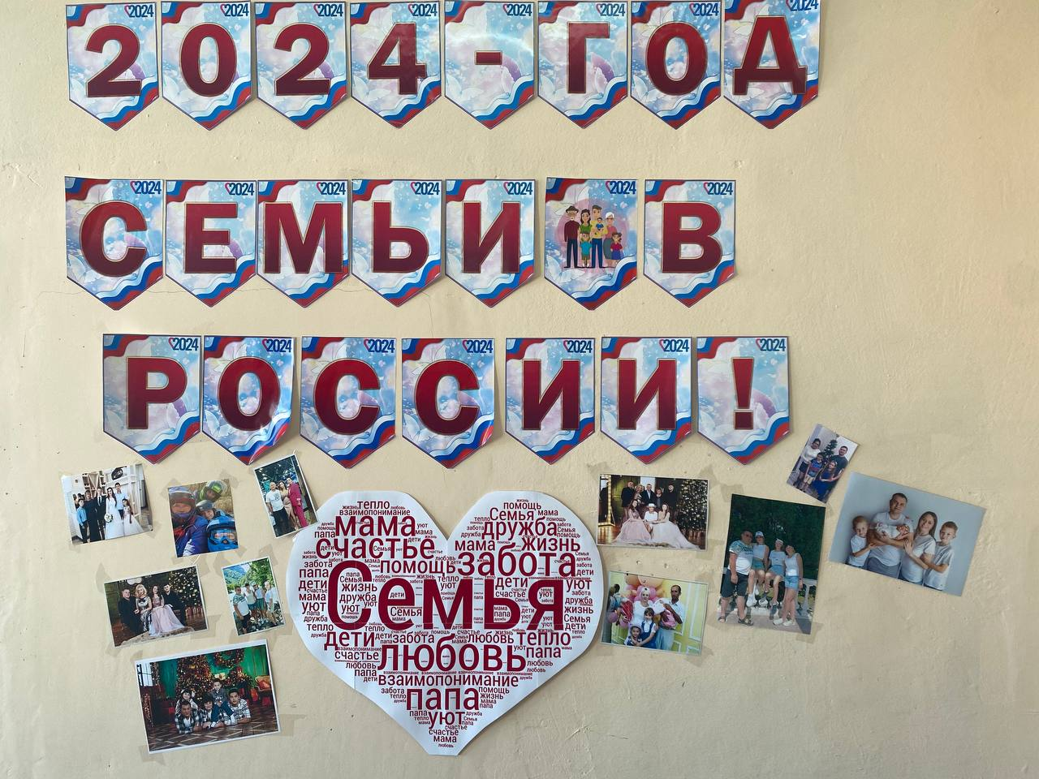





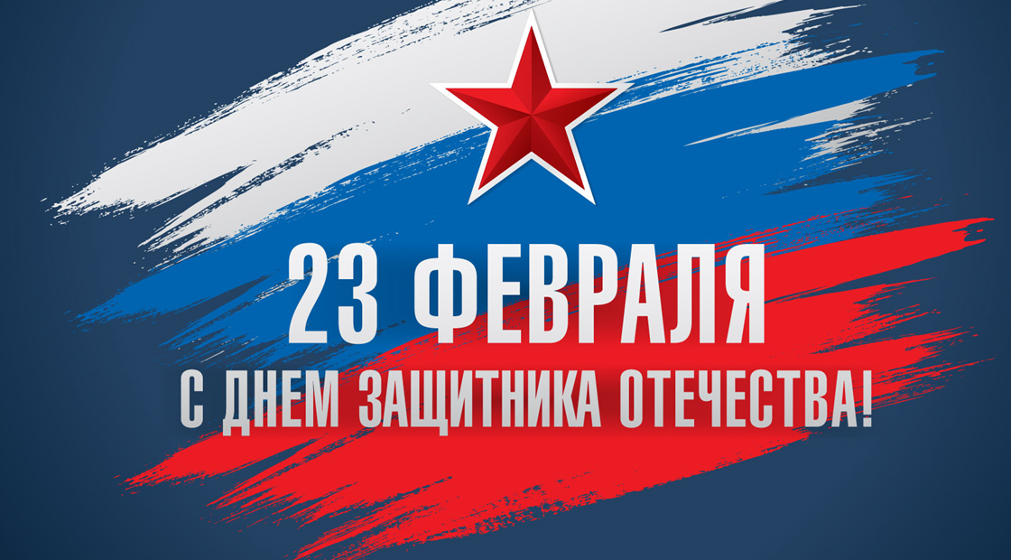



Выпуск № 6